Порядок технических действий для выдачи сертификата учета при отказе заявителя о внесении его персональных данных в АИС Навигатор

Шаг 1

Зарегистрируйте ребёнка.
Укажите следующую информацию:
ФИО - "Без Внесения Данных".
Телефон - поставьте единицы - 111 111-11-11.
Электронная почта - укажите электронную почту учреждения.
Пароль - любой, который вы не забудете.

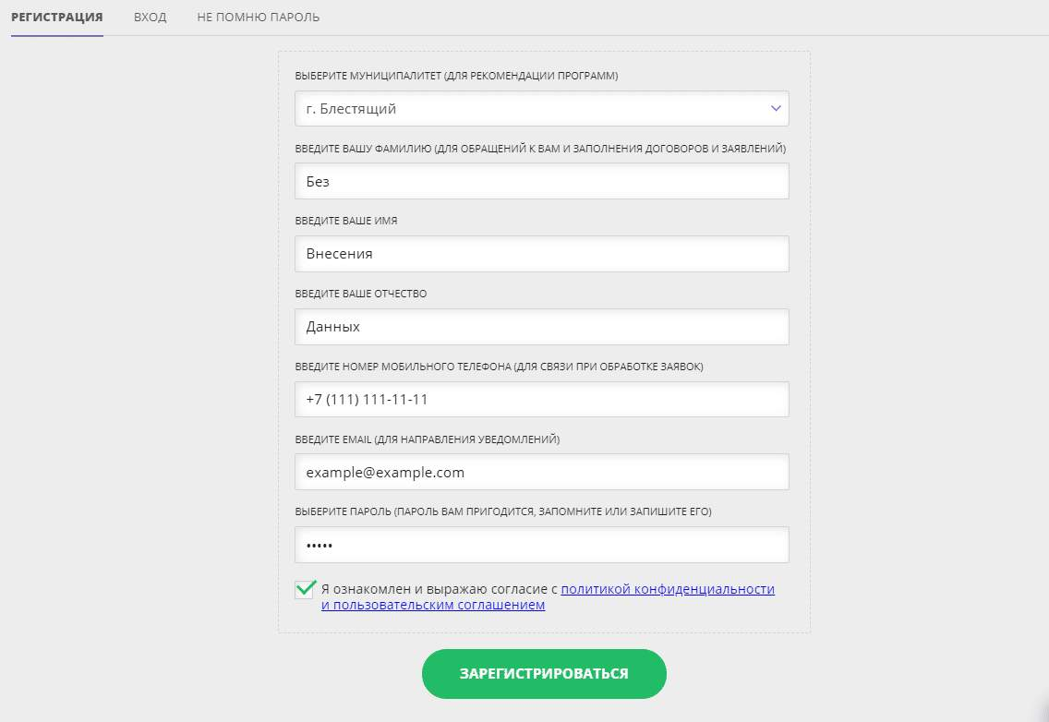

Шаг 2

Внесите дату рождения и пол ребёнка.
В созданном личном кабинете пользователя, во «Дети» , введите и сохраните информацию о ребёнке без ввода фамилии / имени / от ребенка ребёнка - должны быть указаны только число / месяц / год рождения и пол.
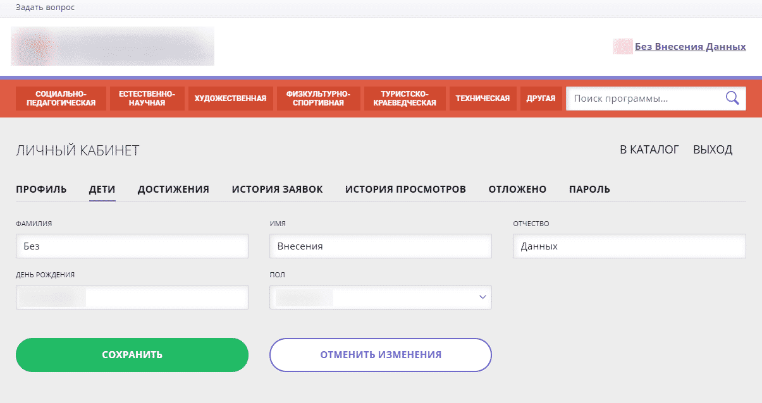

Шаг 3

Снимите галочку "Резидент РФ".
В системе управления Навигатором найдите созданного пользователя сайта в разделе «Пользователи сайта» , откройте карточку в режиме редактирования, снимите отметку в поле «Резидент РФ» . Затем сохраните изменение, на зеленую кнопку "Сохранить" .

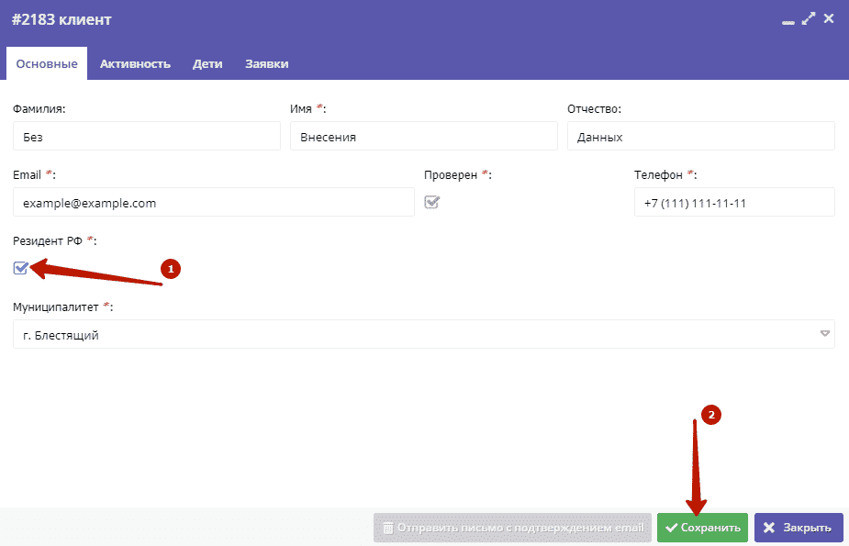

Шаг 4

Подтвердите данные о ребёнке.
В карточке пользователя сайта включить во вкладку «Дети». Откройте карточку ребёнка в режиме редактирования и подтверждения данных без ввода номера СНИЛС ребёнка.
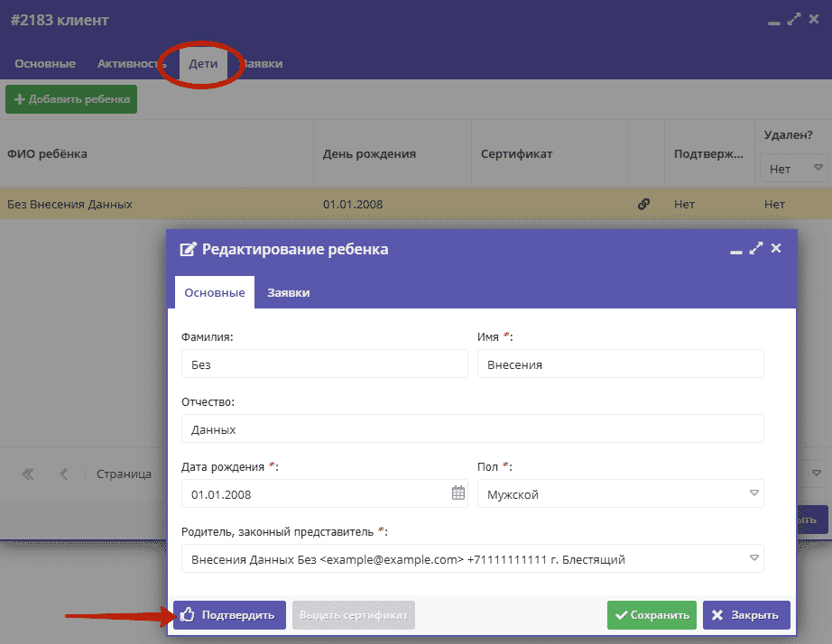

Шаг 5

Подтвердите свой выбор.
Щёлкайте "Да" если уверены в правильности внесенных данных.

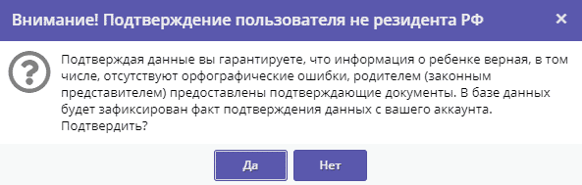

Шаг 6

Выдайте сертификат обезличенному ребёнку.
После подтверждения данных нажмите "Выдать сертификат" для завершения действий по выдаче сертификата.
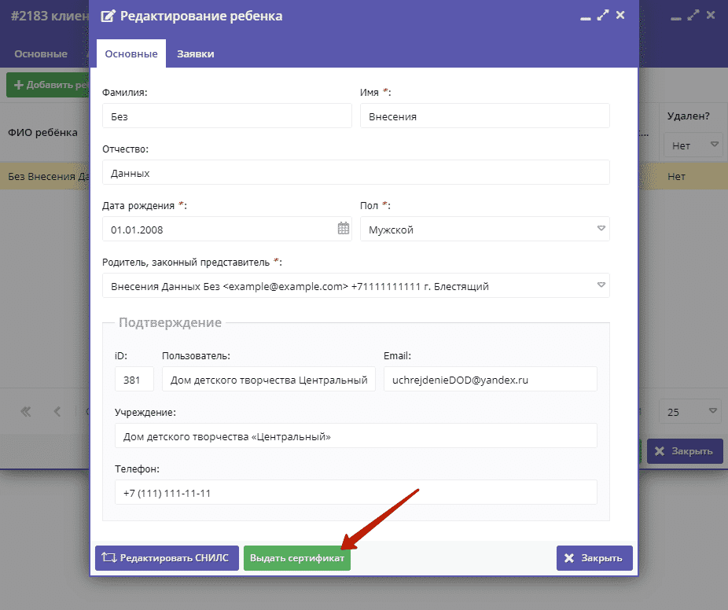

Шаг 7

Укажите тип сертификата - "Сертификат учёта".
Выберите и установите нужный тип сертификата, нажмите «Сохранить».
Обезличенный ребёнок не может иметь сертификата финансирования. Это связано с тем, что для финансирования требуется подписание договора со всеми данными родителя.
